ГУАП

КАФЕДРА № 42

ОТЧЕТ   
ЗАЩИЩЕН С ОЦЕНКОЙ

ПРЕПОДАВАТЕЛЬ

|  |  |  |  |  |  |
| --- | --- | --- | --- | --- | --- |
| старший преподаватель |  |  | |  | С. Ю. Гуков |
| должность, уч. степень, звание |  | | подпись, дата |  | инициалы, фамилия |

|  |
| --- |
| ОТЧЕТ О ЛАБОРАТОРНОЙ РАБОТЕ № 1 |
| АРХИТЕКТУРА СИСТЕМЫ. MV-ШАБЛОНЫ |
| по курсу: |
| ТЕХНОЛОГИИ ПРОГРАММИРОВАНИЯ |
|  |

РАБОТУ ВЫПОЛНИЛ

|  |  |  |  |  |  |
| --- | --- | --- | --- | --- | --- |
| СТУДЕНТ гр. № | 4326 |  |  |  | Г. С. Томчук |
|  |  |  | подпись, дата |  | инициалы, фамилия |

Санкт-Петербург 2025

1. Цель работы

Цель работы: вспомнить и применить на практике принципы объектно-ориентированного программирования (ООП), используя основные элементы и понятия ООП: классы, объекты, интерфейсы, наследование, инкапсуляция, полиморфизм, абстракция. Внедрить в проект шаблон проектирования MVP (рекомендуется, но можно MVVM, MVI и др.). Изучить и применить на практике принципы SOLID.

1. Задание

Необходимо проект своей курсовой работы, написанной в третьем семестре по дисциплине «Основы программирования» переделать в соответствии со стандартами шаблона MVP [Model-View-Presenter] (рекомендуется, но можно MVVM, MVI и др.). Если же проект курсовой был неудачный, некачественный, не соответствует требованиям ниже или просто не нравится, то можно и нужно дополнить старый либо создать новый проект на любую тематику.

Проект обязательно должен иметь графический пользовательский интерфейс (User Interface, UI), а также может быть написан на любом языке программирования.

1. Краткое описание хода разработки и назначение используемых технологий

В ходе выполнения лабораторной работы была выбрана тематика приложения для учёта складского инвентаря. Основная цель разработки заключалась в создании удобного интерфейса для добавления, редактирования, поиска и удаления товаров, а также в организации надёжного хранения данных с возможностью их дальнейшего расширения.

В качестве технологической основы был выбран Electron, позволяющий создавать кроссплатформенные настольные приложения на базе веб-технологий. Это дало возможность объединить преимущества веб-разработки с функционалом нативного приложения. Для клиентской части использовался React в связке с TypeScript, что обеспечило строгую типизацию, повысило читаемость и поддерживаемость кода, а также позволило применять современные подходы к построению интерфейсов. Визуальная составляющая была реализована с помощью TailwindCSS и библиотеки компонентов shadcn/ui, что позволило быстро создавать адаптивный и современный дизайн.

Данные о товарах хранятся в JSON-файле, что упрощает работу с ними и делает структуру хранения прозрачной. Для взаимодействия с данными применён репозиторий – отдельный класс, отвечающий за чтение и запись в JSON, что отражает принцип инкапсуляции бизнес-логики.

Поскольку архитектура Electron разделяет процессы (основной процесс и процессы рендеринга), для связи между ними используются IPC-обработчики (Inter-Process Communication). Этот механизм позволяет безопасно вызывать методы работы с данными из рендер-процесса (где работает React-приложение), передавая команды в основной процесс, который имеет доступ к файловой системе.

В качестве архитектурного шаблона был выбран MVVM (Model–View–ViewModel). Модель описывает структуру данных и операции с ними, ViewModel инкапсулирует бизнес-логику и предоставляет удобный интерфейс для управления состоянием и действиями, а View отвечает за визуальное отображение и связывается с ViewModel. Такой подход обеспечивает разделение ответственности, повышает расширяемость и облегчает тестирование приложения.

В Приложении А представлена часть исходного кода приложения, поскольку полный исходный код слишком массивен. Полный исходный код находится по ссылке: https://github.com/grigorijtomczuk/warehouse-manager.

1. Результаты работы программы с примерами разных сценариев

На рисунках 1–4 представлены скриншоты финальной версии приложения при различных сценариях взаимодействия.

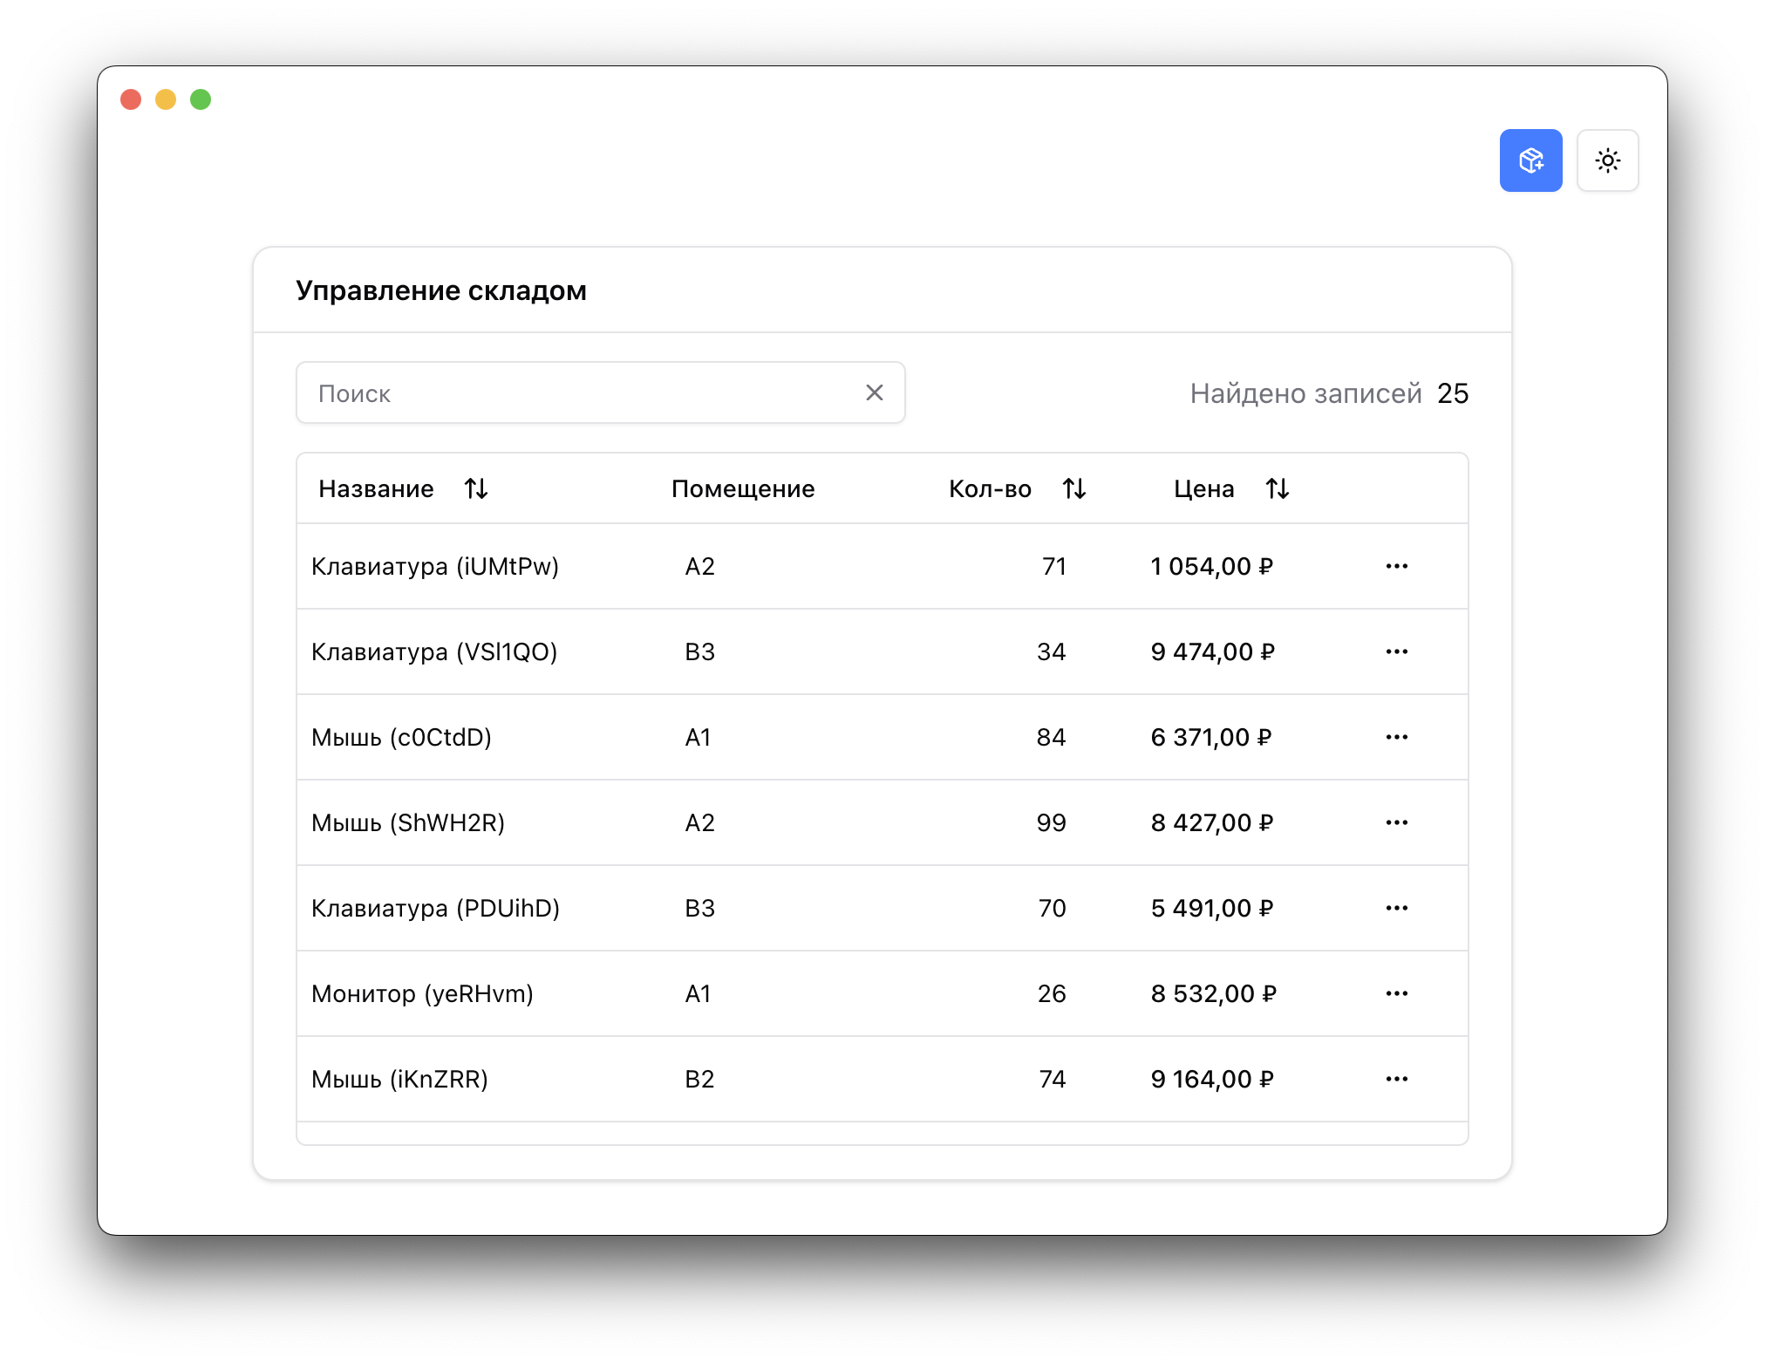

Рисунок 1 – Окно программы при открытии

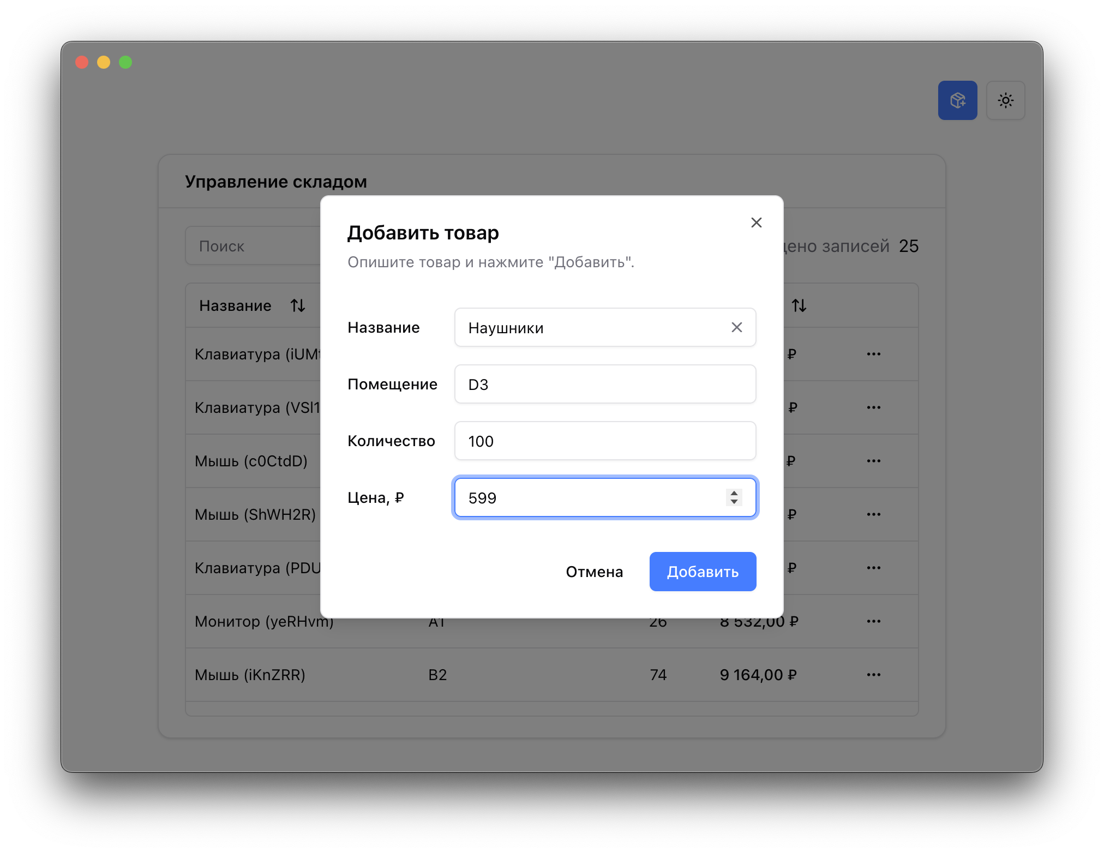

Рисунок 2 – Добавление нового товара на склад

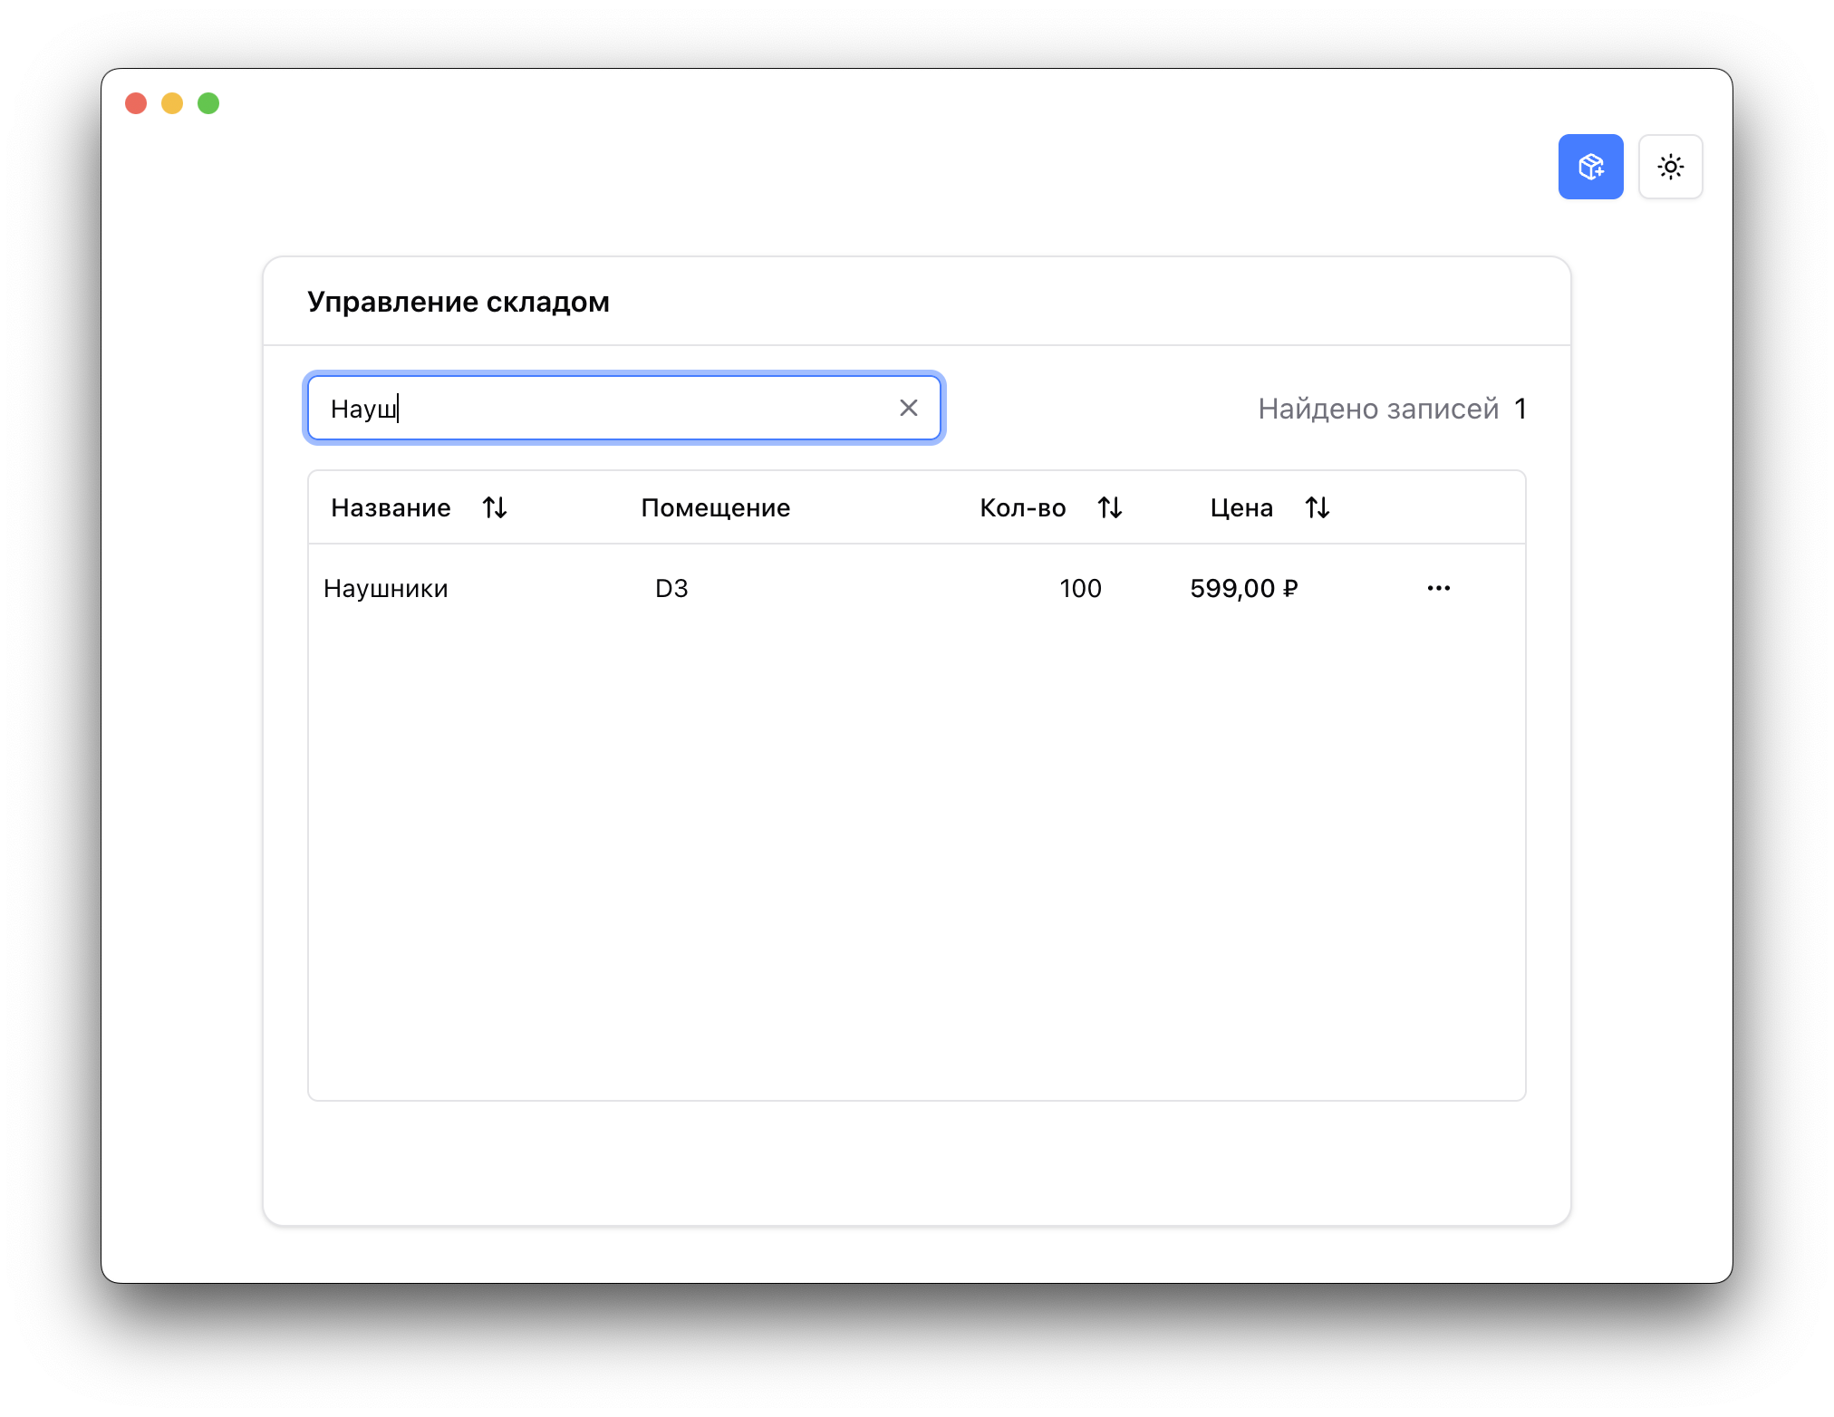

Рисунок 3 – Поиск товара по названию

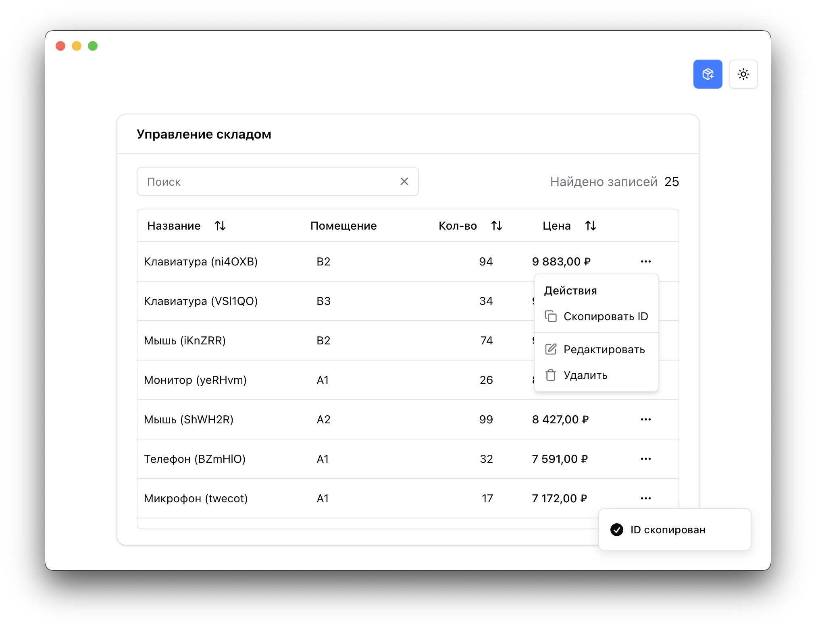

Рисунок 4 – Сортировка товаров по цене на убывание

1. Выводы

В ходе выполнения лабораторной работы была спроектирована и реализована настольная система для учёта складского инвентаря. В процессе разработки удалось закрепить навыки применения архитектурных шаблонов и принципов проектирования.

Была отработана работа с Electron, что позволило объединить веб-технологии и функционал настольных приложений. Использование React и TypeScript обеспечило удобное и надёжное построение пользовательского интерфейса с жёсткой типизацией. Для визуальной части были применены TailwindCSS и shadcn/ui, что позволило реализовать современный и адаптивный дизайн.

Хранение данных в JSON-файле и организация доступа к ним через репозиторий продемонстрировали применение принципов инкапсуляции и разделения ответственности. Использование IPC-обработчиков позволило безопасно связать основной процесс Electron и рендер-процесс, что является важным элементом при работе с файловой системой.

Реализация архитектурного шаблона MVVM обеспечила чёткое разделение между моделью, представлением и моделью представления, что повысило удобство сопровождения и масштабируемость приложения.

Таким образом, работа позволила не только освоить современные технологии разработки настольных приложений, но и закрепить применение принципов ООП и SOLID на практике.

ПРИЛОЖЕНИЕ А

JsonStorageRepo.ts

import { IInventoryItem } from "@shared/models/InventoryItem"

import fs from "fs"

import path from "path"

*// Класс-репозиторий для работы с инвентарём, хранит данные в JSON-файле*

export class JsonStorageRepo {

*// Путь к файлу с данными*

private readonly filePath: string

constructor() {

*// Формируем путь к файлу с инвентарём*

this.filePath = path.join(__dirname, "../../data", "inventory.json")

*// Если файл не существует — создаём пустой массив*

if (!fs.existsSync(this.filePath)) {

fs.writeFileSync(this.filePath, "[]", "utf-8")

}

}

*// Загружает все элементы инвентаря из файла*

load(): IInventoryItem[] {

*// Чтение файла как строки*

const raw = fs.readFileSync(this.filePath, "utf-8")

*// Преобразование строки в массив объектов*

return JSON.parse(raw)

}

*// Сохраняет массив элементов инвентаря в файл*

save(items: IInventoryItem[]): void {

*// Сериализация массива в JSON с отступами для удобства*

fs.writeFileSync(this.filePath, JSON.stringify(items, null, 2), "utf-8")

}

}

inventoryViewModel.ts

import { loadInventory, saveInventory } from "@renderer/lib/utils"

import { IInventoryItem } from "@shared/models/InventoryItem"

*// ViewModel для управления инвентарём (MVVM)*

export class InventoryViewModel {

*// Приватное поле с текущим списком элементов*

private _items: IInventoryItem[] = []

*// Геттер для получения элементов*

get items(): IInventoryItem[] {

return this._items

}

*// Асинхронная загрузка данных из хранилища*

async load() {

this._items = await loadInventory()

}

*// Добавление нового элемента (генерируется новый id)*

addItem(item: Omit<IInventoryItem, "id">): void {

const newItem: IInventoryItem = { ...item, id: crypto.randomUUID() }

this._items.push(newItem)

saveInventory(this._items)

}

*// Обновление существующего элемента по id*

updateItem(updated: IInventoryItem): void {

this._items = this._items.map((item) => (item.id === updated.id ? updated : item))

saveInventory(this._items)

}

*// Удаление элемента по id*

deleteItem(id: string): void {

this._items = this._items.filter((item) => item.id !== id)

saveInventory(this._items)

}

}

Main.tsx

import { Card, CardContent, CardHeader, CardTitle } from "@renderer/views/components/ui/card"

import {

Dialog,

DialogContent,

DialogDescription,

DialogFooter,

DialogHeader,

DialogTitle

} from "@renderer/views/components/ui/dialog"

import Button from "@renderer/views/components/Button"

import DataTable from "@renderer/views/components/DataTable"

import { IInventoryItem } from "@shared/models/InventoryItem"

import Input from "@renderer/views/components/Input"

import { Label } from "@renderer/views/components/ui/label"

import { PackagePlusIcon } from "lucide-react"

import { Separator } from "@renderer/views/components/ui/separator"

import ThemeToggle from "@renderer/views/components/ThemeToggle"

import useInventoryItemsColumns from "@renderer/views/data-table-columns/inventoryItems"

import { useInventoryViewModel } from "@renderer/hooks/useInventoryViewModel"

import { useState } from "react"

function Main(): React.JSX.Element {

const [selectedItem, setSelectedItem] = useState<IInventoryItem | null>(null)

const [isDialogOpen, setDialogOpen] = useState(false)

const emptyFormData = {

name: "",

room: "",

quantity: 1,

price: 0

}

const [formData, setFormData] = useState<Omit<IInventoryItem, "id">>(emptyFormData)

const [formError, setFormError] = useState<string | null>(null)

const vm = useInventoryViewModel()

const openForm = (item?: IInventoryItem): void => {

if (item) {

setSelectedItem(item)

setFormData({

name: item.name,

room: item.room,

quantity: item.quantity,

price: item.price

})

} else {

setSelectedItem(null)

setFormData(emptyFormData)

}

setDialogOpen(true)

}

const handleSubmit = (): void => {

*// Проверка обязательных полей*

if (!formData.name.trim() || !formData.room.trim() || !formData.quantity || !formData.price) {

setFormError("Пожалуйста, заполните все обязательные поля.")

return

}

setFormError(null)

if (selectedItem) {

vm.updateItem({ ...selectedItem, ...formData })

} else {

vm.addItem({ ...formData })

}

setDialogOpen(false)

}

return (

<div className="relative mr-4 ml-4 flex h-full items-center justify-center">

<div className="absolute top-0 right-0 flex gap-2">

<Button size="icon" tooltip="Добавить товар" onClick={() => openForm()}>

<PackagePlusIcon />

</Button>

<ThemeToggle />

</div>

<Card className="h-4/5 w-5/6 gap-0 py-0">

<CardHeader className="gap-0 py-4">

<CardTitle>Управление складом</CardTitle>

</CardHeader>

<Separator />

<CardContent className="h-full overflow-y-clip pb-34">

<DataTable

className="h-full"

columns={useInventoryItemsColumns(vm, openForm)}

data={[...vm.items]} *// Передаем копию массива, чтобы таблица ререндерилась при обновлении данных*

/>

</CardContent>

</Card>

{/* Диалог для добавления/редактирования */}

<Dialog open={isDialogOpen} onOpenChange={setDialogOpen}>

<DialogContent className="sm:max-w-[425px]">

<DialogHeader>

<DialogTitle>{selectedItem ? "Редактировать товар" : "Добавить товар"}</DialogTitle>

<DialogDescription>

Опишите товар и нажмите &quot;{selectedItem ? "Сохранить" : "Добавить"}&quot;.

</DialogDescription>

</DialogHeader>

{/* Show error message if validation fails */}

{formError && <div className="text-destructive text-sm">{formError}</div>}

<div className="grid gap-4 py-4">

<div className="grid grid-cols-4 items-center gap-4">

<Label htmlFor="name" className="text-right">

Название

</Label>

<Input

id="name"

className="col-span-3"

clearable

value={formData.name}

required

onChange={(event) => setFormData({ ...formData, name: event.target.value })}

/>

</div>

<div className="grid grid-cols-4 items-center gap-4">

<Label htmlFor="name" className="text-right">

Помещение

</Label>

<Input

id="room"

className="col-span-3"

value={formData.room}

maxLength={2}

required

placeholder="A1"

onChange={(event) => setFormData({ ...formData, room: event.target.value })}

/>

</div>

<div className="grid grid-cols-4 items-center gap-4">

<Label htmlFor="quantity" className="text-right">

Количество

</Label>

<Input

id="quantity"

className="col-span-3"

type="number"

required

value={formData.quantity || 1}

onChange={(event) =>

setFormData({ ...formData, quantity: Number(event.target.value) })

}

/>

</div>

<div className="grid grid-cols-4 items-center gap-4">

<Label htmlFor="price" className="text-right">

Цена, ₽

</Label>

<Input

id="price"

className="col-span-3"

required

type="number"

value={formData.price || 0}

onChange={(event) =>

setFormData({ ...formData, price: Number(event.target.value) })

}

/>

</div>

</div>

<DialogFooter>

<Button variant="ghost" onClick={() => setDialogOpen(false)}>

Отмена

</Button>

<Button onClick={handleSubmit}>{selectedItem ? "Сохранить" : "Добавить"}</Button>

</DialogFooter>

</DialogContent>

</Dialog>

</div>

)

}

export default Main